РЕГИОНАЛЬНАЯ ОБЩЕСТВЕННАЯ ОРГАНИЗАЦИЯ
ФЕДЕРАЦИЯ ПЛАВАНИЯ МОСКОВСКОЙ ОБЛАСТИ
Зарегистрирована Управлением Министерства юстиции Российской Федерации по Московской области от 18 ноября2010г. ОГРН 1105000005934 ИНН5047120197, КПП 504701001 ________________________________________________________________________________________________
141400, Московская область, г. Химки, ул. Ленинградская, д. 18а, 5-й этаж, тел.: 8(495)573-12-43
____________________________________________________________________________________________________

По месту требования

УВЕДОМЛЕНИЕ

РОО «Федерация плавания Московской области» сообщает, что на
основании Устава и решения общего собрания от 27.09.2023 года, протокол № 1, Вам необходимо внести членский (вступительный) взнос за 2024 год в размере
40 000 (Сорок тысяч) рублей на наш счет.
Наши реквизиты: РОО ФПМО
ИНН 5047120197 КПП 504701001
р/с 40703810302810000060 в АО "АЛЬФА-БАНК"
БИК 044525593 к/с 30101810200000000593
В назначении платежа необходимо указать: «Членский взнос в за
2024г.» и НАЗВАНИЕ КОМАНДЫ
НДС не облагается».

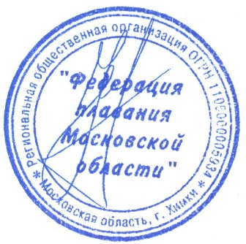

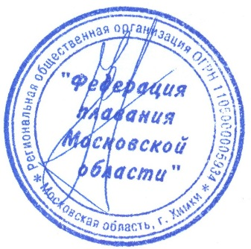
Председатель И.Ю. Королев

